Danh sách cập nhật

**1.** **Ngày 07.10.2022** 2

**2.** **Ngày 12.10.2022** 3

**3.** **Ngày 15.10.2022** 4

**4.** **Ngày 17.10.2022** 4

**5.** **Ngày 01.11.2022** 5

1. **Ngày 07.10.2022**

* Thêm “Ngành, lĩnh vực” trong thông tin đơn vị: danh mục lấy theo Điều 3 Nghị định 99/NQ-CP ngày 24/6/2020

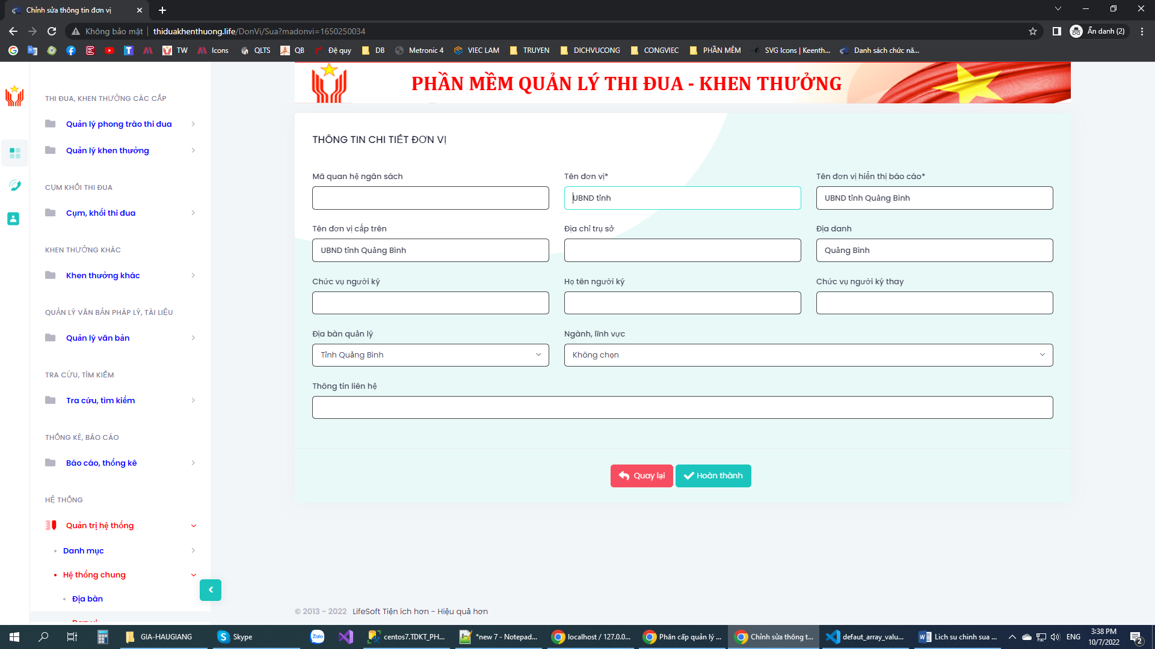

* Thêm “Phân loại hồ sơ” vào quy trình khen thưởng:

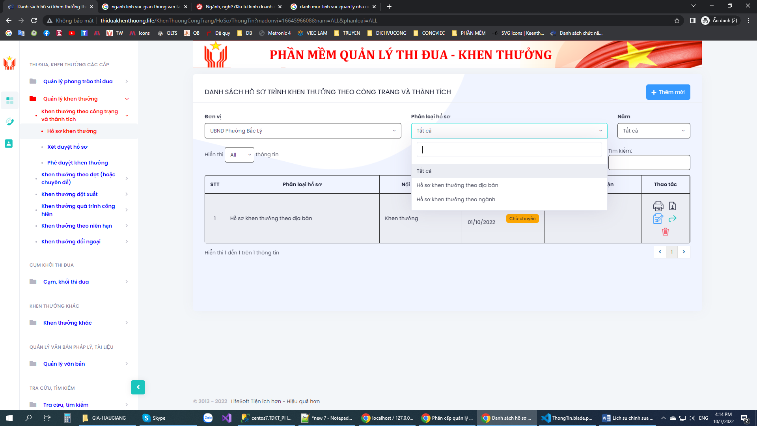

+ “Hồ sơ khen thưởng theo địa bàn” gửi lên đc đơn vi cấp trên theo địa quản lý.

+ “Khen thưởng theo ngành” gửi hồ sơ lên đơn vị cấp trên có cùng “Ngành, lĩnh vực” trong thông tin đơn vị.

------------------------------------------

1. **Ngày 12.10.2022**

* Thêm trường “Đơn vị xét duyệt hồ sơ” trong danh sách địa bàn

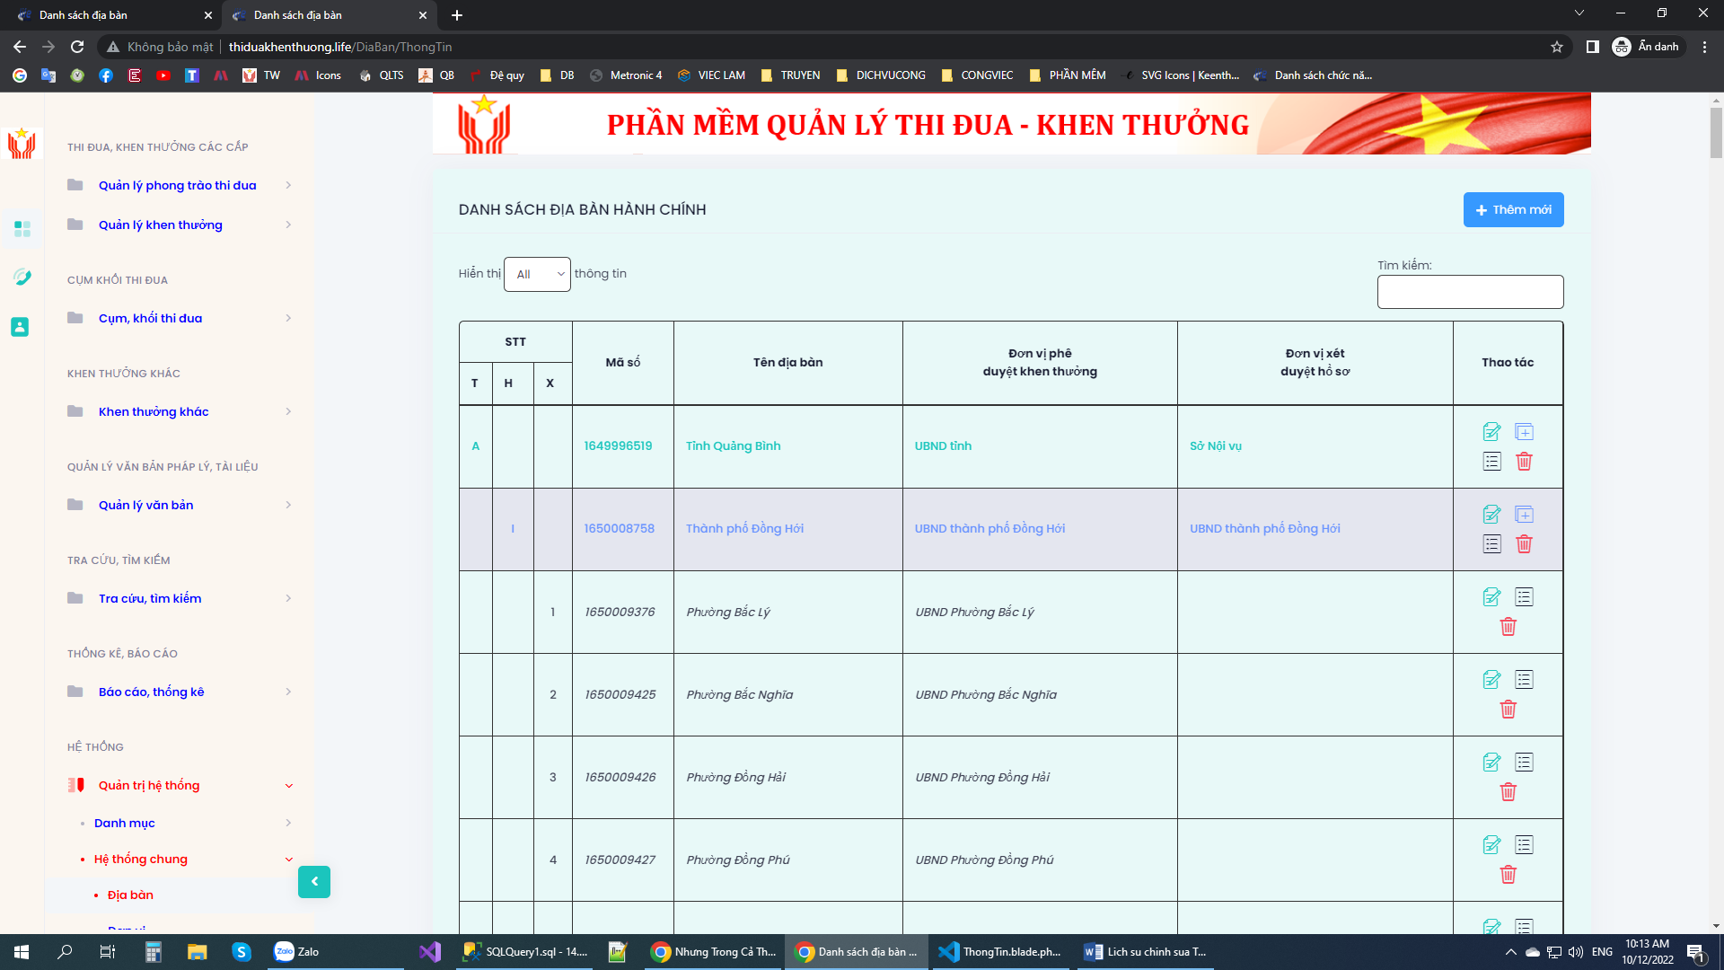

* Thay đổi quy trình “Khen thưởng theo công trạng”

- Hồ sơ đề nghị khen thưởng theo địa bàn

+ Chuyển hồ sơ lên “Đơn vị xét duyệt hồ sơ trên địa bàn” và “Đơn vị tạo hồ sơ” (cho trường hợp đơn vị chủ trì khen thưởng riêng: Sở Giáo dục; Sở Tài chính, …)

+ In dữ liệu: Bỏ chức năng in phôi

- Xét duyệt hồ sơ đề nghị khen thưởng

+ Tiếp nhận hồ sơ

+ Tạo hồ sơ khen thưởng, dự thảo quyết định

+ Chuyển xét phê duyệt khen thưởng lên “Đơn vị phê duyệt khen thưởng trên địa bàn” và “Đơn vị tạo hồ sơ” (cho trường hợp đơn vị chủ trì khen thưởng riêng: Sở Giáo dục; Sở Tài chính, …).

+ In dữ liệu

- Phê duyệt hồ sơ dự thảo khen thưởng

+ Phê duyệt khen thưởng

+ In dữ liệu

1. **Ngày 15.10.2022**

* Cập nhật thay đổi quy trình cho các hồ sơ khen thưởng còn lại: Chuyên đề, Cống hiến, Đột xuất, Niên hạn, Đối ngoại
* Bổ sung đơn vị phát động kết thúc phong trào để chuyển xét khen thưởng

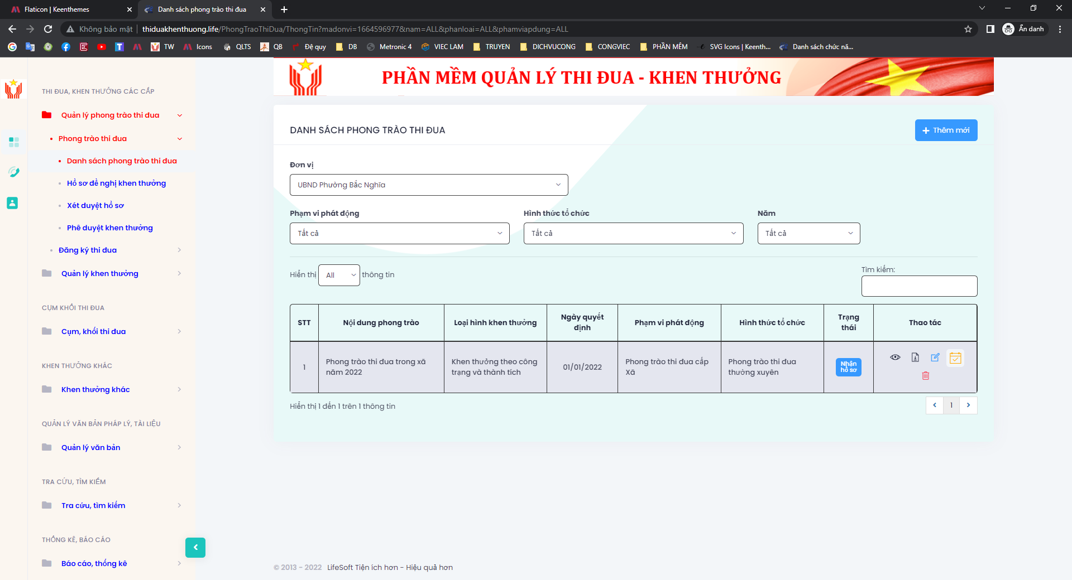

1. **Ngày 17.10.2022**

* Cập nhật thay đổi quy trình cho các hồ sơ khen thưởng phong trào thi đua
* Cập nhật thay đổi quy trình cho các hồ sơ khen thưởng cụm, khối thi đua

1. **Ngày 01.11.2022**

* Cập nhật thay đổi danh sách chức năng theo y.c Quảng Bình
  + - Thêm chức năng “Hồ sơ khen thưởng”
    - Thêm chức năng chọn “Trạng thái” cho thêm mới hồ sơ. Trong đó,
* “Chờ chuyển”: phần vẫn đi theo quy trình cũ.
* “Chờ khen thưởng”: phần mềm tự động chuyển hồ sơ sang bước “Phê duyệt” (bỏ qua bước “Xét duyệt”.
* “Đã khen thưởng”: phần mềm thực hiện 3 bước trong quy trình làm một.
* Cập nhật thay đổi “Phong trào thi đua”
  + - Chuyển “Hồ sơ tham gia đua” sang mục “Hồ sơ thi đua”.
    - Thêm chức năng “Hồ sơ khen thưởng” để theo dõi các hồ sơ khen thưởng tại đơn vị theo phong trào thi đua.
    - Sửa chức năng “Hồ sơ đề nghị khen thưởng”:
* Cập nhật trạng thái hồ sơ
* Thay đổi bổ sung thêm đơn vị cấp trên vào danh sách đơn vị tiếp nhận (Xã có thể gửi lên Huyện, Huyện có thể gửi lên Tỉnh)
  + - Sửa chức năng “Phê duyệt”: thay đổi danh sách khen thưởng, đính kèm quyết định
* Cập nhật thay đổi các quy trình khen thưởng
  + - Thêm chức năng “Hồ sơ khen thưởng” để theo dõi các hồ sơ khen thưởng tại đơn vị theo phong trào thi đua.
    - Sửa chức năng “Hồ sơ đề nghị khen thưởng”:
* Cập nhật trạng thái hồ sơ
* Thay đổi bổ sung thêm đơn vị cấp trên vào danh sách đơn vị tiếp nhận (Xã có thể gửi lên Huyện, Huyện có thể gửi lên Tỉnh)
  + - Sửa chức năng “Phê duyệt”: thay đổi danh sách khen thưởng, đính kèm quyết định